Unión Internacional de Telecomunicaciones
Oficina de Normalización de las Telecomunicaciones

Ginebra, 10 de octubre de 2017

Ref.: | Circular TSB 56  TSB Workshops/SP | – A las Administraciones de los Estados Miembros  de la Unión;  – A los Miembros de Sector del UIT-T;  – A los Asociados del UIT-T;  – A las Instituciones Académicas de la UIT
Contacto: | Stefano Polidori
Tel.: | +41 22 730 5858
Fax: | +41 22 730 5853
Correo-e: | stefano.polidori@itu.int | Copia:  – A los Presidentes y Vicepresidentes de las Comisiones de Estudio del UIT-T;  – Al Director de la Oficina de Desarrollo de las Telecomunicaciones;  – Al Director de la Oficina de Radiocomunicaciones
Asunto: | Reunión de la Colaboración sobre normas de comunicación aplicadas a los STI,  y Taller UIT/TIA sobre Transporte Autónomo – Cómo las comunicaciones cambiarán los vehículos y el transporte, 5 y 6 de diciembre de 2017, Arlington, Virginia (Estados Unidos)
Muy Señora mía/Muy Señor mío,
1 Deseo informarle de que la Asociación de Industrias de Telecomunicación (TIA) y la Unión Internacional de Telecomunicaciones (UIT) organizan una reunión de la Colaboración sobre normas de comunicación aplicadas a los STI (CITS) el 6 de diciembre de 2017 precedida por un Taller UIT/TIA sobre Transporte Autónomo – Cómo las comunicaciones cambiarán los vehículos y el transporte el 5 de diciembre de 2017.
Ambos eventos se celebrarán en 1320 North Courthouse Road, Suite 200, Arlington, VA 22201, Estados Unidos.
El Taller comenzará el 5 de diciembre a las 14.00 horas. La inscripción de los participantes comenzará a las 13.00 horas.
La reunión de la CITS comenzará el 6 de diciembre a las 09.00 horas. La inscripción de los participantes comenzará a las 08.00 horas.
2 Los sistemas de transporte inteligente (STI) y la conducción automatizada están muy cerca de la generalización de su comercialización y aceptación en el mercado. Se prevé que la automatización avanzada, penúltimo paso antes de una conducción totalmente automatizada, esté presente en las carreteras antes de 2020, ofreciendo grandes posibilidades para la mejora de la seguridad vial, la disminución de los atascos y las emisiones contaminantes, así como para la accesibilidad de la movilidad personal.
3 El 5 de diciembre de 2017, el Taller UIT/TIA sobre Transporte Autónomo – Cómo las comunicaciones cambiarán los vehículos y el transporte acogerá a los gurús de las comunidades de la automoción, los proveedores de servicios y las infraestructuras de red para debatir las necesidades y los progresos de las infraestructuras de comunicaciones del transporte autónomo, así como la repercusión de la autonomía que transforma nuestras vidas y nuestras empresas. Este evento comenzará el 5 de diciembre por la tarde con un discurso de presentación y la constitución de grupos de expertos sobre los aspectos tecnológicos, empresariales y económicos del Transporte Autónomo, seguido de una recepción para facilitar el establecimiento de contactos.
Para que la TIA pueda adoptar las medidas necesarias con miras a la organización del Taller, le rogamos se inscriba en el sitio web de la TIA (http://www.tiaonline.org/autonomous-transportation).
En dicho sitio web se publicará el proyecto de orden del día e información adicional sobre el Taller.
4 El 6 de diciembre de 2017, en la reunión de la Colaboración sobre normas de comunicación aplicadas a los STI se examinará la situación de las normas de comunicación de los STI y se debatirá el camino a seguir.
Para que la UIT y la TIA puedan adoptar las medidas necesarias con miras a la organización de la reunión de la Colaboración sobre normas de comunicación aplicadas a los STI, le rogamos se inscriba en el sitio web de la TIA o en esta URL a la mayor brevedad posible y, a más tardar, el 30 de noviembre de 2017. Cabe señalar que la preinscripción de los participantes en los talleres se llevará a cabo exclusivamente en línea. Los participantes podrán inscribirse in situ el día de la reunión.
Se ofrece la posibilidad de participar a distancia. Si desea hacerlo, sírvase indicarlo dirigiéndose por correo electrónico a Stefano Polidori (stefano.polidori@itu.int), solicitando las instrucciones pertinentes.
La participación está abierta a los Estados Miembros, Miembros de Sector, Asociados e Instituciones Académicas de la UIT, así como a todos los súbditos de los Estados Miembros de la Unión, incluidas las personas que sean miembros de organizaciones nacionales, regionales e internacionales.
La participación en la reunión de la Colaboración sobre normas de comunicación aplicadas a los STI es gratuita. No se otorgará ninguna beca para esta reunión. Los debates tendrán lugar exclusivamente en inglés.
El proyecto de orden del día, los documentos de la reunión y la información adicional se publicarán en el sitio web de la Colaboración sobre normas de comunicación aplicadas a los STI (http://itu.int/go/ITScomms).
5 La lista de hoteles cercanos al lugar de celebración de la reunión y otra información de carácter logístico figuran en los Anexos A y B.
6 Le recordamos que los ciudadanos procedentes de ciertos países necesitan visado para entrar y permanecer en Estados Unidos. Ese visado deberá solicitarse en la oficina (embajada o consulado) que represente a los Estados Unidos en su país o, en su defecto, en la más próxima a su país de partida. En caso de que necesite una carta de invitación, sírvase consultar el Anexo C al presente documento.
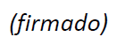
Atentamente,

Chaesub Lee
Director de la Oficina de
Normalización de las Telecomunicaciones
Anexos: 3
ANNEX A
Practical Information for Participants

1 Event venue
Telecommunications Industry Association
Address: 1320 North Courthouse Road, Suite 200, Arlington, VA 22201, United States
Tel.: +1 703 907 7701
Fax: +1 703 907 7727
E-mail: mwaters@tiaonline.org
Website: http://www.tiaonline.org/

2 Hotels
The list of proposed hotels may be found in Annex B. Preferential rates have been obtained with Hilton Garden Inn.

3 Arrival and transportation
Arrival
Local airports: Ronald Regan National Airport (DCA), Washington Dulles International Airport (IAD)
Transportation to/from the airport
- Taxi
It is about a 7-minute drive from Ronald Regan National Airport ($20 US) and 30-minute drive from Washington Dulles International Airport ($50 US) to TIA depending on traffic conditions. Taxis are always available.
- Subway (Metro)
Take the Metro Blue Line toward Largo Town Center at Ronald Regan National Airport and transfer to the Orange Line toward the Vienna Station and then exit at the Courthouse Station.

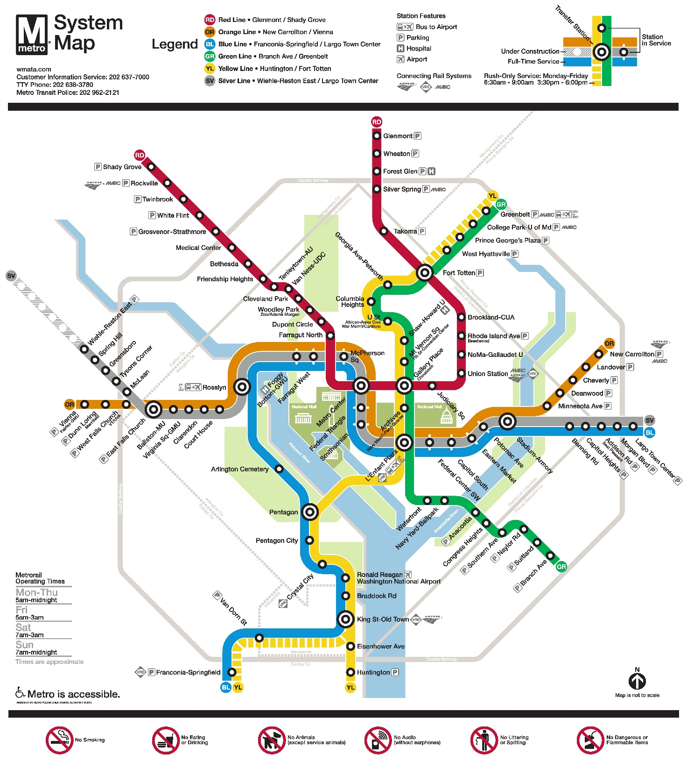

4 Visa – Formalities for entering the United States
For United States visa information, please visit the following website: https://travel.state.gov/content/visas/en.html.

5 Currency exchange
The currency in the United States is the $ or USD. Businesses accept most major credit cards. Only the United States Dollar (USD) is accepted at stores and restaurants.

6 Language
The meeting’s official working language will be English.

7 Climate
For information on climate please click here: http://www.weather.com/weather/today/l/22201:4:US.

8 Local time
Standard time zone: UTC/GMT -5.

9 Telecommunications
The country code for the United States is +1. The main frequency bands used in the United States of America in communications are GSM850, GSM1900, 3G (850/1900 and 1700/2100) and 4G (Verizon USA 4G, Sprint Clearwire WiMAX and T-Mobile 4G). For you to better understand what frequencies are used by what standard, here is some data:
700MHz – this band is used with 3G and 4G technologies and 698-806MHz frequencies. It is planned to be used for GSM frequency in the future as well
GSM800 – not exactly a GSM but SMR iDEN technology that uses 806-824MHz and 851-869MHz frequencies, though soon it may also be used for CDMA
GSM850 – main cellular band in USA used with GSM, CDMA and 3G technologies. Uses 824-849MHz and 869-894MHz frequencies
GSM1900, or PCS – secondary cellular band in USA used with the same GSM, CDMA and 3G technologies but with 1850–1910MHz and 1930–1990MHz frequencies
AWS – used for 3G and 4G technologies on 1710–1755MHz and 2110–2155MHz frequencies
BRS/EBS – used for 4G technology with 2496–2690MHz frequencies
Although the main frequency band that was used in USA in the first place was 800MHz (AMPS); it is now replaced with GSM850 as the new primary cell phone call band.

10 Electricity
Mainly used in the USA, 2 pins, Type A (not grounded) and Type B (grounded) 15 A, almost always 100 – 127 V, and socket compatible with plug type A/B.
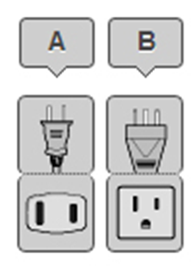
Please be sure you have the right adapter.

11 Health
For medical emergencies, there is a major hospital named Virginia Hospital Center near the TIA Headquarters in Arlington, VA. If you have any emergency, please dial 911.

12 Internet connectivity
Free WLAN will be available at the meeting venue. Payment may be required at certain hotels.

13 Contact
For any questions, please contact:
Florence Sumaray
TIA Director of Marketing
Phone: +1 703-907-7471
Mobile: +1 301-717-9063
Email: fsumaray@tiaonlone.org

Note:
For general information about the Washington DC area please visit: http://washington.org/.

ANNEX B
List of Hotels
Hilton Garden Inn
1333 n. Courthouse Road,
Arlington, VA 22201
(703) 528-4444
For reservations by phone, please use corporate ID: n2841868
Website: https://secure3.hilton.com/en_us/gi/reservation/book.htm?execution=e1s1
Hyatt Place Arlington/Courthouse Plaza
2401 Wilson Blvd, Arlington, VA 22201
(703) 243-2494
Website: www.hyatt.com
Residence Inn by Marriott Arlington Courthouse
1401 n Adams St, Arlington, VA 22201
(703) 312-2100
Website: www.marriott.com

ANNEX C
Invitation Letter Request Form

Meeting of the Collaboration on ITS Communication Standards and Workshop on How Communications will Change Vehicles and Transport
5-6 December 2017, Arlington, VA, USA
To enter the United States for the meetings indicated above, you may need a letter of invitation from the host, which you will need to present to the Embassy/Consulate of the United States in your area in order to obtain your visa. In order to obtain the invitation letter, please:
- Fill out the form below
- Send it to (please reference “Invitation letter request for ITS meeting” as the subject):
Florence Sumaray
Telecommunications Industry Association (TIA)
fsumaray@tiaonlone.org
(It is recommended to scan your passport page and e-mail to us so that it is visible and can be used.)
Fax number: +1 703 907 7727 (if your passport page is photocopied and enlarged)
Company
Applicant  information |  |  |  | Mr Ms Mrs
 | Date of birth :
 | Is this your first visit to United States? |  |  | __ Yes ___ No
 | If the country in which you'll obtain your visa is different from your nationality, please indicate it here:
Address
Place to visit after entry | In this case, it is Washington, DC by default.
Date of arrival in the  United States |  |  | Date of departure from the  United States
(Please do not forget to attach a copy of your passport photograph page before sending)
Your information should be sent out before 1 November 2017.
___________________

